**附件：网上评教的方法与步骤**

1.进入教务处网址<http://www.cup.edu.cn/jwc/> ，点击“综合教务系统”。

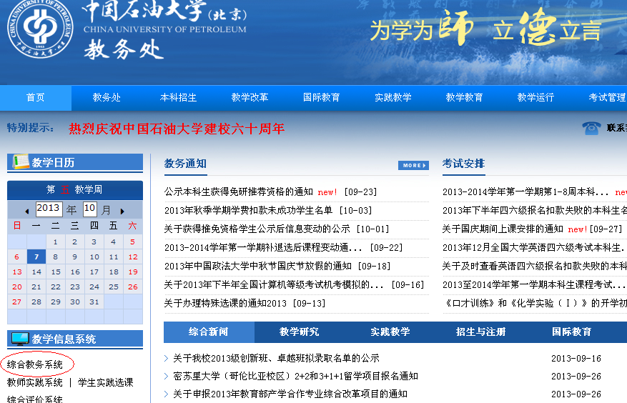

2.在“综合教务系统”登录界面中，输入用户名与密码，进入系统；

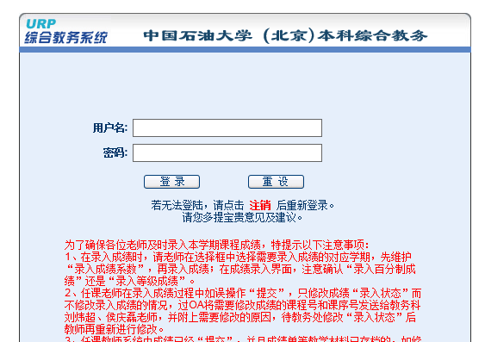

3.点击“教学评估”，进入评估平台；

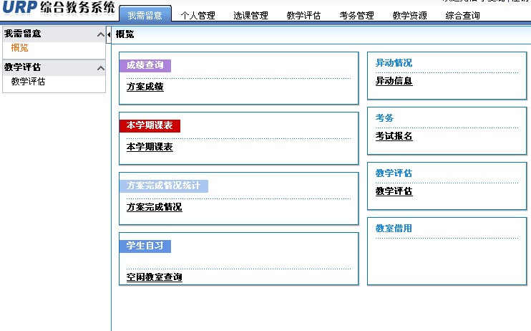

4.进入“教学评估”主界面后，在每门课程后点击“操作”栏的D:\2011年工作文件\质量监控\Local Settings\Temp\Local Settings\Temp\Z8F~V`IE3TUB1BF7G5X8XP6.jpg按钮，打开评估问卷；

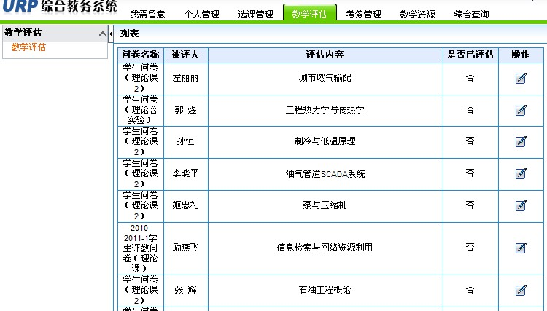

5.进入每门课程的评价问卷（如下图所示），请根据实际情况做出选择，并且在问卷末尾的“主观评价”一栏中填写你对本课程老师的意见与建议等（必须填写，否则无法提交）。

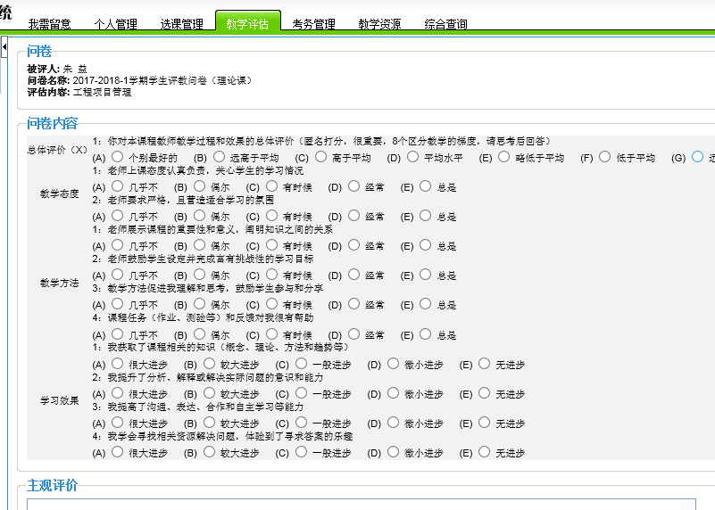

6.评估完毕后点击“提交”， 以同样的方法和步骤继续评估其它课程**（由于提交后评估结果无法修改，请务必认真填写后再提交）**；

7.确认全部课程评价完毕后，退出“教学评估”系统。